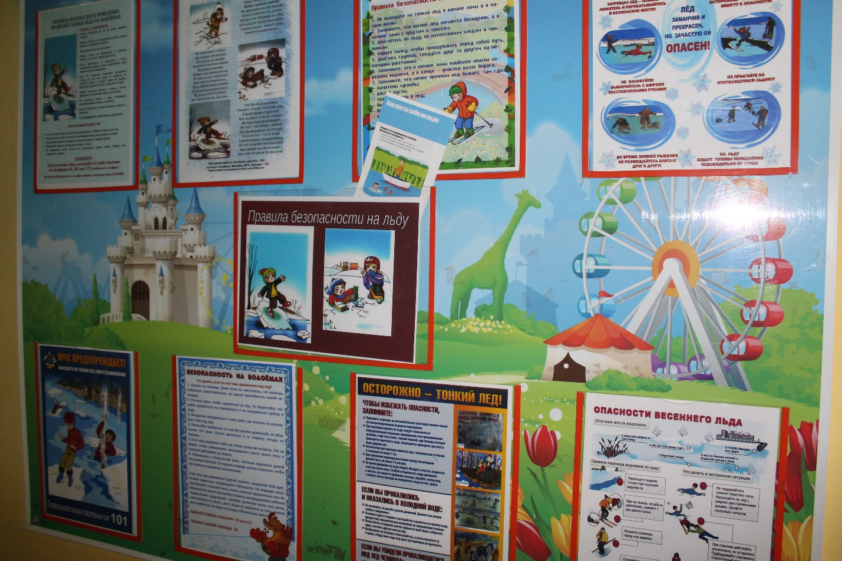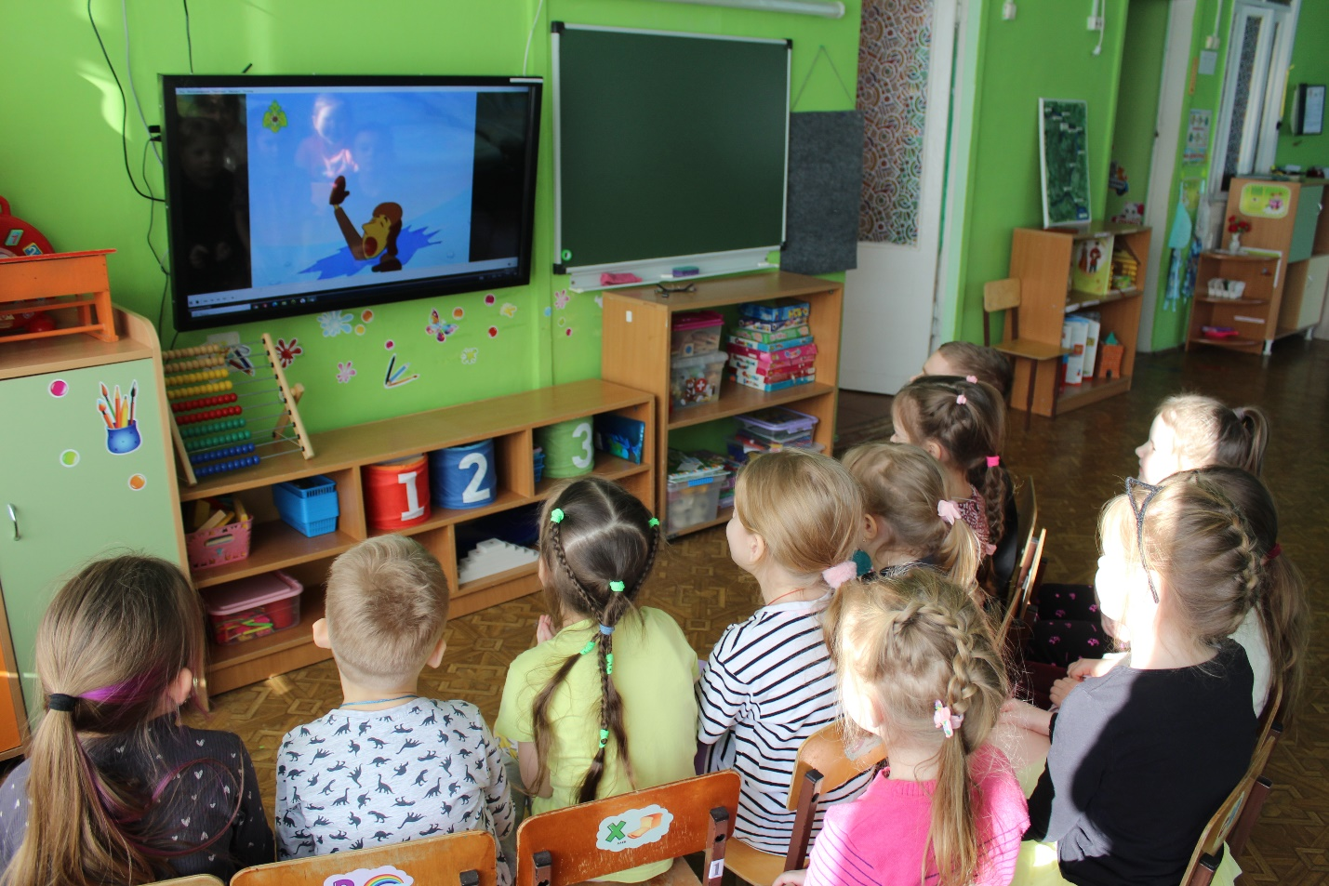Проведение занятий с детьми старшего дошкольного возраста

Оформление стенда для детей и родителей по профилактике несчастных случаев.